**Федеральное государственное бюджетное   
образовательное учреждение высшего образования**

**«РЯЗАНСКИЙ ГОСУДАРСТВЕННЫЙ   
РАДИОТЕХНИЧЕСКИЙ УНИВЕРСИТЕТ»**

**МИНИСТЕРСТВО ОБРАЗОВАНИЯ РЯЗАНСКОЙ ОБЛАСТИ**

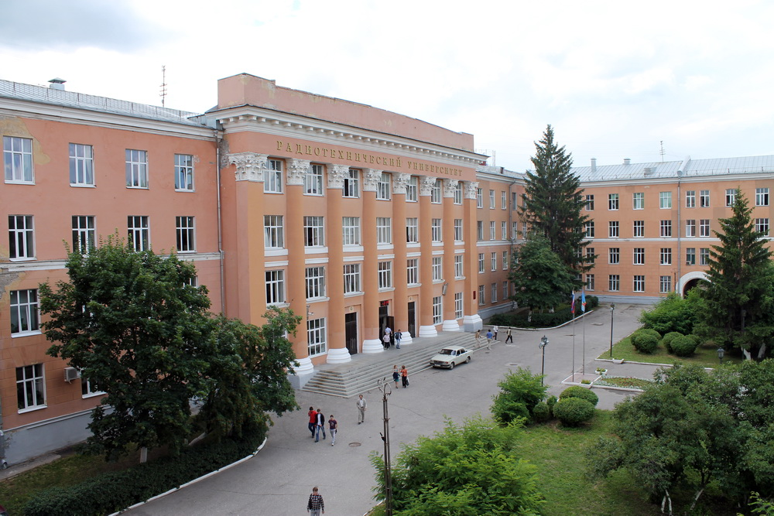

# **ПРИГЛАШЕНИЕ**

1. **мая** в РГРТУ отметят **ДЕНЬ РАДИО**

День радио – традиционный праздник для Рязанского государственного радиотехнического университета. В этот день выпускники разных лет вновь возвращаются в альма-матер, чтобы встретиться с одногруппниками и преподавателями.

Расписание дня:

10:00 – расширенное заседание ученого совета вуза, на котором наградят лучших сотрудников и студентов РГРТУ

12:00 – спортивная эстафета среди студентов военной кафедры РГРТУ и учебного военного центра вуза. Закончится мероприятие возложением цветов к памятнику А.С. Попова

Также в течение всего дня – встреча выпускников РГРТУ.

Контакты:

1. Ершова Галина Андреевна,
2. пресс-служба РГРТУ
3. тел. **46-04-22,** 8-953-743-48-93

e-mail: pr@rsreu.ru